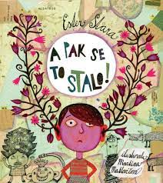
Základní škola a Mateřská škola Střeň

Zveme Vás na
PRODEJNÍ VÝSTAVU KNIH,
která se bude konat
v Kulturním domě Střeň
ve dnech 9. a 10. 6. 2021
vždy od 13 do 18 hodin.

